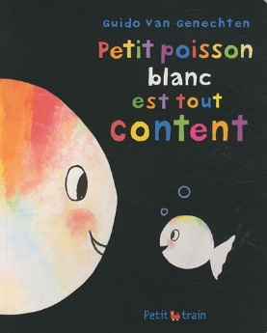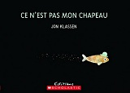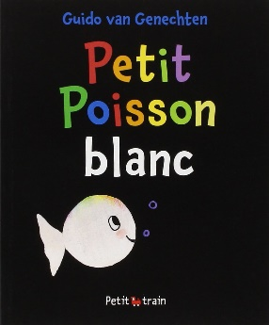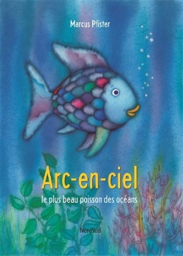«

Petit poisson blanc

est tout content

Ce n’est pas  
mon chapeau

Petit Poisson

blanc

http://recitpresco.qc.ca/pages/les-poissons-theme-a-tic

http://recitpresco.qc.ca/pages/les-poissons-theme-a-tic

http://recitpresco.qc.ca/pages/les-poissons-theme-a-tic

http://recitpresco.qc.ca/pages/les-poissons-theme-a-tic

Arc-en-ciel, le plus

beau poisson des océans

Histoires en lien avec le dossier **La littérature enfantine, les thèmes à TIC et Scratch Jr – Thème : les poissons**

http://recitpresco.qc.ca/

http://recitpresco.qc.ca/